**BÁO CÁO ĐỒ ÁN CÁ NHÂN**

**Lập Trình Di Động 2**

Đồ án: **MiniGame**

Người thực hiện: **Nguyễn Hải Phúc Khang**

MSSV: **17211TT3103**

1. **Giới thiệu:** Khi đi những buổi party, offline,… Luôn có những mini game mà đâu phải lúc nào trong người cũng có những bộ bài, cục xí ngầu.Cho nên nhóm em làm về Project về 1 mini game có thể dùng mọi lúc mọi nơi dành cho buổi tiệc 2 người hay nhiều người và ai cũng có thể tham gia và đó là Đồ án MiniGame của nhóm 3.

**II . Phân tích và thiết kế hệ thống:**

1. Màn hình và chức năng game “Bài 3 Lá”: 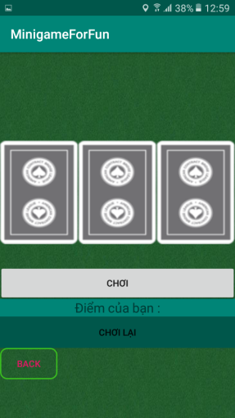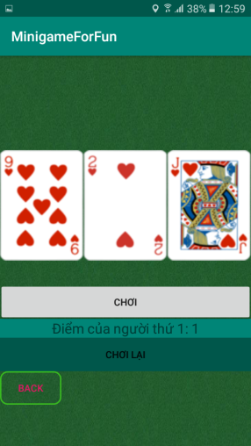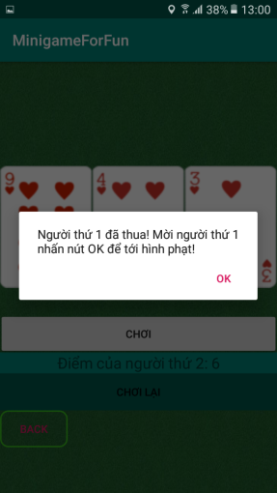

Mô tả màn hình gồm: 3 imageView, 1 textView, 3 Button.

|  |  |  |  |
| --- | --- | --- | --- |
| STT | Mô tả | Thực hiện | Chức năng |
| 1 | Người thứ 1 chơi game | Click vào nút chơi. | Sẽ random ra lá bài và điểm của người chơi thứ 1. |
| 2 | Người thứ hai chơi bài | Click vào nút chơi lần 2 sau khi click vào 1 lần. | Sẽ random ra lá bài và điểm của người chơi thứ 2.  Và so sánh với điểm của người thứ 1, Hiện lên thông báo là Người 1 hoặc 2 thua. |
| 3 | Chơi lại | Click vào nút chơi lại | Sau khi hết lượt chơi (2 lượt) thì hệ thống bắt buộc nhấn nút chơi lại mới được chơi tiếp. |
| 4 | Trở về main menu | Click vào nút back | Trở về main menu khi không có nhu cầu chơi game này nữa. |

Chơi game: Sau khi 2 người đã chơi lượt của mình thì hệ thống sẽ đưa ra ai thắng ai thua dựa theo số điểm của người đó(lớn hơn thắng).

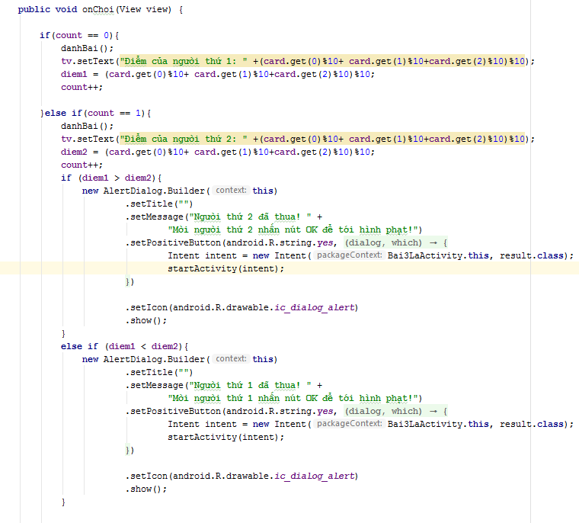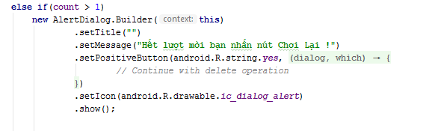

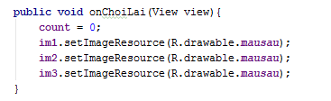

1. Màn Hình và chức năng game “Quay Bia”:

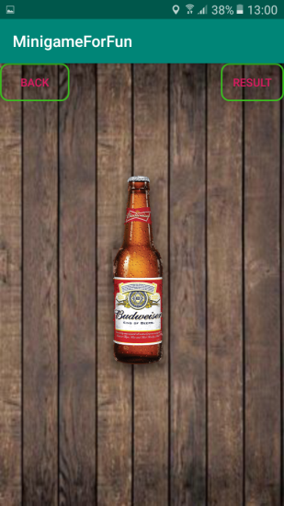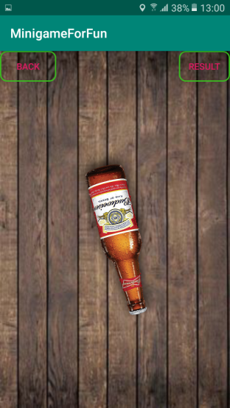

Mô tả màn hình gồm: 1 imageView, 2 Button.

|  |  |  |  |
| --- | --- | --- | --- |
| STT | Mô tả | Thực hiện | Chức năng |
| 1 | Chơi game | Click vào chai bia . | Chai bia sẽ quay và người nào ngay mũi chai bia sẽ là người thua cuộc phải bắt buộc nhấn vào nút Result để nhận kết quả hình phạt. |
| 2 | Lấy kết quả hình phạt | Click vào button Result góc phải trên màn hình. | Sẽ chuyển màn hình đến mini game hình phạt. |
| 3 | Trở về main menu | Click vào button Back góc trái trên màn hình. | Trở về main menu khi không muốn chơi game này nữa. |

Chơi game: Chai bia quay 1 vòng mũi bia chỉ ai người đó sẽ thua.

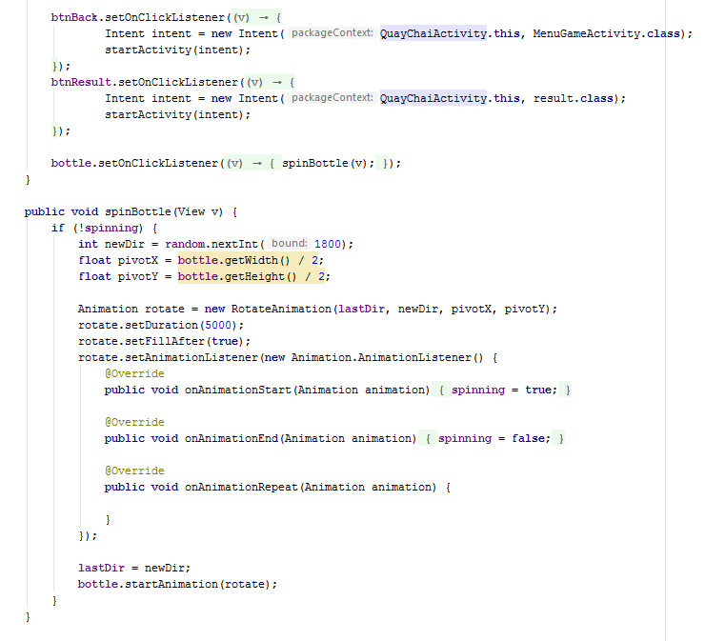

1. Màn Hình và chức năng game “Rút Bài Phạt”: 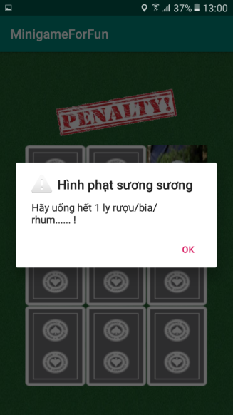

Mô tả màn hình gồm: 9 imageView

|  |  |  |  |
| --- | --- | --- | --- |
| STT | Mô tả | Thực hiện | Chức năng |
| 1 | Chơi game | Click vào bất cứ lá bài nào trên màn hình. | Sẽ có 1 hình phạt random cho người thua cuộc |

Chơi game: Người thua cuộc sẽ thấy được màn hình này và bắt buộc phải chọn 1 hình phạt nào đó.

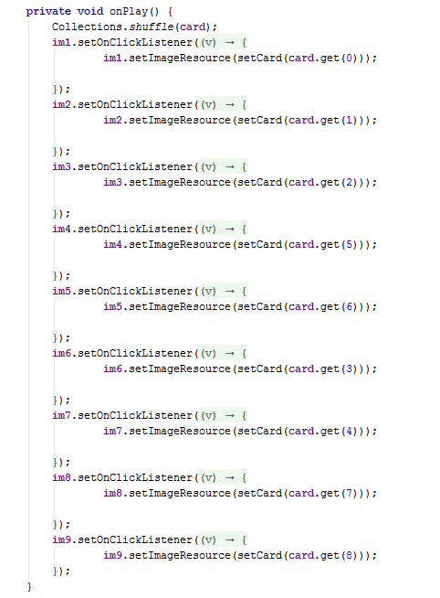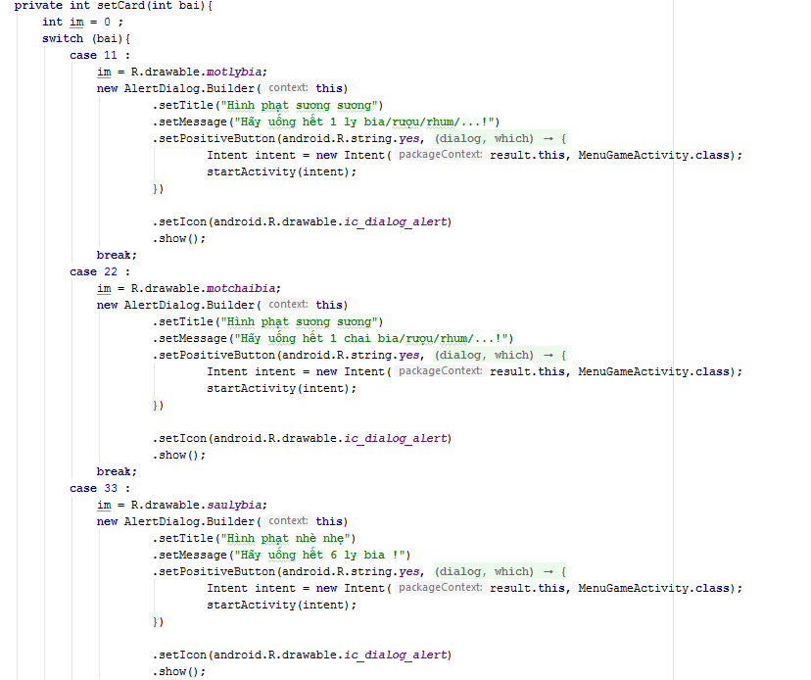

1. **KẾT LUẬN**
   * **Khó khăn:** Layout còn chưa đẹp, không được bắt mắt.
   * **Thuận lợi:** Thầy hướng dẫn rõ ràng, không hiểu thì đã có google,youtube,….